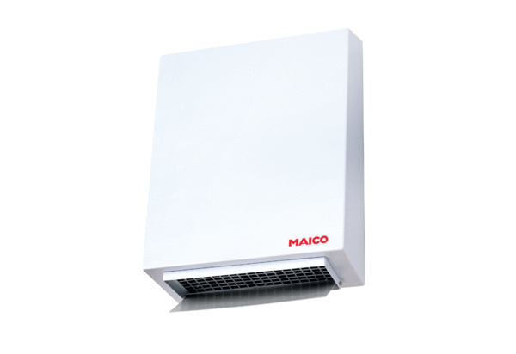Radijalni vanjski zidni ventilator AWV 15Jedinica za pakiranje: 1 komAsortiman: C
Broj artikla: 0080.0996Proizvođač: MAICO

